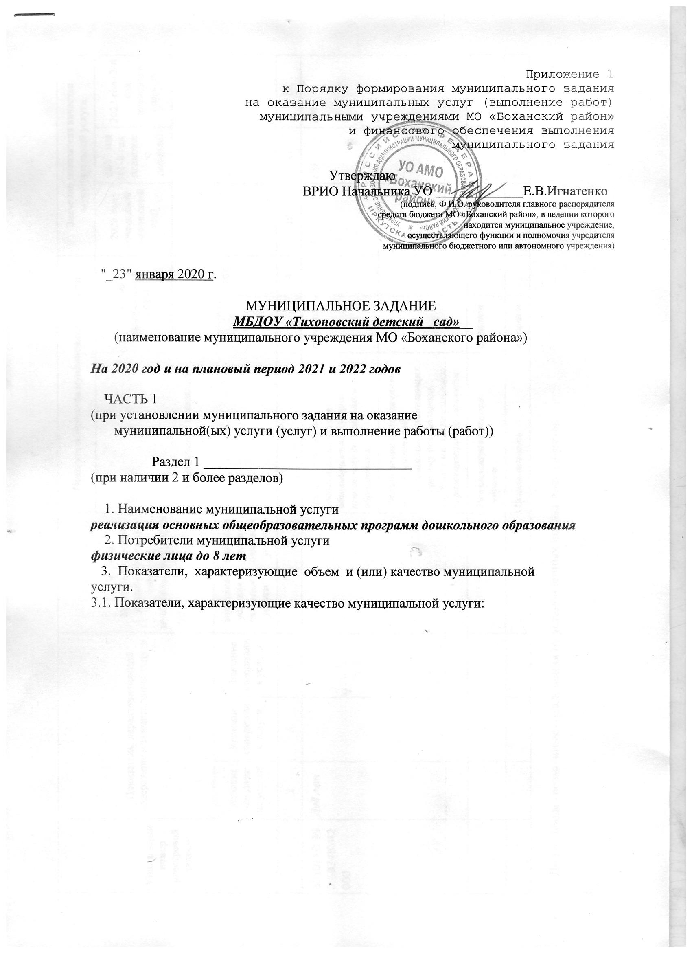

Приложение 1

к Порядку формирования муниципального задания

на оказание муниципальных услуг (выполнение работ)

муниципальными учреждениями МО «Боханский район»

и финансового обеспечения выполнения

муниципального задания

Утверждаю

ВРИО Начальника УО _____________Е.В.Игнатенко

(подпись, Ф.И.О. руководителя главного распорядителя

средств бюджета МО «Боханский район», в ведении которого

находится муниципальное учреждение,

осуществляющего функции и полномочия учредителя

муниципального бюджетного или автономного учреждения)

"_23" января 2020 г.

МУНИЦИПАЛЬНОЕ ЗАДАНИЕ

***МБДОУ «Тихоновский детский сад»***__

(наименование муниципального учреждения МО «Боханского района»)

***На 2020 год и на плановый период 2021 и 2022 годов***

ЧАСТЬ 1

(при установлении муниципального задания на оказание

муниципальной(ых) услуги (услуг) и выполнение работы (работ))

Раздел 1 _______________________________

(при наличии 2 и более разделов)

1. Наименование муниципальной услуги

***реализация основных общеобразовательных программ дошкольного образования***

2. Потребители муниципальной услуги

***физические лица до 8 лет***

3. Показатели, характеризующие объем и (или) качество муниципальной

услуги.

3.1. Показатели, характеризующие качество муниципальной услуги:

|  |  |  |  |  |  |  |  |  |  |  |  |
| --- | --- | --- | --- | --- | --- | --- | --- | --- | --- | --- | --- |
| Уникальный номер реестровой записи | Показатель, характеризующий содержание муниципальной услуги | | | Показатель, характеризующий условия (формы) оказания муниципальной услуги | | Показатель качества муниципальной услуги | | | Значение показателя качества муниципальной услуги | | |
| наименование показателя | единица измерения по [ОКЕИ](consultantplus://offline/ref=CA33C28EA7222688B37798B0CC23CCCB8CA3D131487190C8DFA61C9AE0e600C) | | 2020 год (очередной финансовый год) | 2021 год (1-й год планового периода) | 2022 год (2-й год планового периода) |
| наименование | код |  |  |  |
| Значение содержания услуги | Значение содержания услуги | Значение содержания услуги | значение условия оказания услуги | значение условия оказания услуги |
| 1 | 2 | 3 | 4 | 5 | 6 | 7 | 8 | 9 | 10 | 11 | 12 |
| 853211О.99.0.БВ19АА56000 | ***До8 лет*** |  |  | ***очная*** |  | ***Доля обучающихся, освоивших основную общеобразовательную программу дошкольного образования*** | ***процент*** |  | ***100*** | ***100*** | ***100*** |
| ***Отсутствие обоснованных жалоб родителей обучающихся, осваивающих программу дошкольного образования, на реализацию образовательного процесса*** |  |  | ***0*** | ***0*** | ***0*** |
|  |  |  |  |  |  | ***Укомплектованность кадрами*** | ***процент*** |  | ***100*** | ***100*** | ***100*** |
|  |  |  |  |  |  | ***Посещаемость*** | ***процент*** |  | ***70*** | ***70*** | ***70*** |

Допустимые (возможные) отклонения от установленных показателей качества

муниципальной услуги, в пределах которых государственное задание

считается выполненным (процентов) ___________3%_______________________

3.2. Показатели, характеризующие объем муниципальной услуги:

|  |  |  |  |  |  |  |  |  |  |  |  |
| --- | --- | --- | --- | --- | --- | --- | --- | --- | --- | --- | --- |
| Уникальный номер реестровой записи | Показатель, характеризующий содержание муниципальной услуги | | | Показатель, характеризующий условия (формы) оказания муниципальной услуги | | Показатель объема муниципальной услуги | | | Значение показателя объема муниципальной услуги | | |
| наименование показателя | единица измерения по [ОКЕИ](consultantplus://offline/ref=CA33C28EA7222688B37798B0CC23CCCB8CA3D131487190C8DFA61C9AE0e600C) | | 2020 год (очередной финансовый год) | 2021 год (1-й год планового периода) | 2022_ год (2-й год планового периода) |
| наименование | код |  |  |  |
| Значение содержания услуги | Значение содержания услуги | Значение содержания услуги | значение условия оказания услуги | значение условия оказания услуги |
| 1 | 2 | 3 | 4 | 5 | 6 | 7 | 8 | 9 | 10 | 11 | 12 |
| 853211О.99.0.БВ19АА56000 | ***До 8лет*** |  |  | ***очная*** |  | ***Число обучающихся*** | ***чел*** |  | ***72*** | ***72*** | ***72*** |
|  |  |  |  |  |  |
|  |  |  |  |  |  |  |  |  |  |  |  |

Допустимые (возможные) отклонения от установленных показателей объема

муниципальной услуги, в пределах которых муниципальное задание считается

выполненным (процентов) _______________3%_______________________________

4. Нормативные правовые акты, устанавливающие размер платы (цену,

тариф) либо порядок ее (его) установления:

|  |  |  |  |  |
| --- | --- | --- | --- | --- |
| Нормативный правовой акт | | | | |
| вид | принявший орган | дата | номер | наименование |
| 1 | 2 | 3 | 4 | 5 |
| ***Постанов-ление*** | ***Администрация МО «Боханский район»*** | ***16.11.2019г*** | ***954*** | ***«Об установлении размера родительской платы за присмотр и уход в муниципальных образовательных организациях МО Боханский район, реализующих основную образовательную программу дошкольного образования»*** |
| ***Федераль-ный закон*** | ***Государственная дума*** | ***29.12.2012*** | ***273-ФЗ*** | ***«Об образовании в Российской Федерации» ст. 65,п 3*** |
|  |  |  |  |  |
|  |  |  |  |  |

5. Порядок оказания муниципальной услуги.

5.1. Нормативные правовые акты, регулирующие порядок оказания

муниципальной услуги

***Приказ Минобрнауки России от 30.08.2013 №1014 «Об утверждении Порядка организации и осуществления образовательной деятельности по основным общеобразовательным программам-программам дошкольного образования»***

***Приказ Минобрнауки России от 17.10.2013 №1155 «Об утверждении ФГОС дошкольного образования»***

***ФЗ от 06.10.2003 №131-ФЗ «Об общих принципах организации местного самоуправления в Российской Федерации»***

***Федеральный закон от 29.12.2012 №273-ФЗ «Об образовании в Российской Федерации»***

5.2. Порядок информирования потенциальных потребителей муниципальной

услуги:

|  |  |  |
| --- | --- | --- |
| Способ информирования | Состав размещаемой информации | Частота обновления информации |
| 1 | 2 | 3 |
| ***На сайте ДОУ*** | 1. ***Наименование учреждения, дата создания ДОУ,учредитель*** 2. ***Реализуемые образовательные программы*** 3. ***Численность воспитанников по реализуемым образовательным программам*** 4. ***Руководитель ДОУ, педагогическийколлектив*** 5. ***Полный адрес, телефон, режим работы, адрес электронной почты*** 6. ***Устав*** 7. ***Лицензия на осуществление образовательной деятельности*** 8. ***Свидетельство о государственной регистрации*** 9. ***План ФХД ДОУ*** 10. ***НПА правил внутреннего распорядкаобучающихся.*** | ***Информация оперативно обновляется на сайтах при любых изменениях в перечисленной документации*** |

Часть 2. Прочие сведения о муниципальном задании

1. Условия и порядок досрочного прекращения выполнения муниципального

задания _

***-при реорганизации учреждения***

***-при ликвидации учреждения***

***-при окончании срока действия лицензии учреждения***_______________________

2. Иная информация, необходимая для выполнения (контроля за

исполнением) муниципального задания ____***нет***___________________________________

___________________________________________________________________________

3. Порядок контроля за исполнением муниципального задания:

|  |  |  |
| --- | --- | --- |
| Форма контроля | Периодичность | Органы, осуществляющие функции и полномочия учредителя |
| 1 | 2 | 3 |
| ***Годовой отчет*** | ***1 раз в год по истечении финансового года*** | ***Управление образования администрации МО «Боханский район»*** |
|  |  |  |

4. Требования к отчетности об исполнении муниципального задания _______

***руководитель учреждения несет ответственность за достоверность данных, предоставляемых об исполнении муниципального задания и об использовании средств субвенций, а так же за нецелевое использование средств субвенций***.____________

4.1. Периодичность представления отчетов об исполнении муниципального

задания _

***по истечении финансового года***__________один раз в год___________

___________________________________________________________________________

4.2. Сроки представления отчетов об исполнении муниципального задания

***По истечении финансового года***_____________до 1 марта_____

___________________________________________________________________________

4.3. Иные требования к отчетности об исполнении муниципального задания

***Одновременно с отчетом составляется пояснительная записка, содержащая:***

***а) выводы о степени достижения плановых показателей качества муниципальных услуг, и конечного результата***

***б)предложения необходимых мер по обеспечению достижения плановых значений показателей качества муниципальных услуг, и конечного результата оказания муниципальных услуг в очередном году и плановом периоде***

***в)предложения о возможных изменениях значений плановых показателей качества муниципальных услуг.***

5. Иные показатели, связанные с выполнением муниципального задания

***Управление образования имеет право запрашивать дополнительную информацию для подтверждения отчетных данных, которая предоставляется в срок не более 3 дней с момента запроса.***